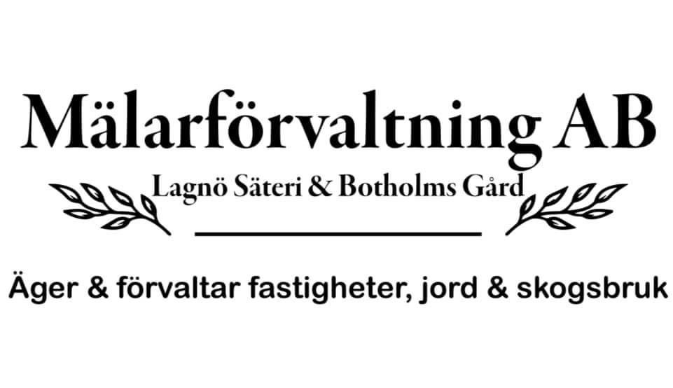

Välkommen hem till ert nya hem!
Vi är glada att ha er hos oss och önskar att ni kommer att trivas.
Mälarförvaltning är ett familjeägt företag som startade sin verksamhet 1986.
Vi äger och sköter fastigheter med bostäder och lokaler för uthyrning i centrala Strängnäs.

För er inflyttning ska gå så smidigt som möjligt, vill vi ge er några instruktioner och påminnelser.

Felanmälan
Telefontid vardagar mellan 8-9 övrig tid besvaras i mån om tid. 070-714 97 40. Det går även bra att maila till oss dygnet runt kontakt@malarforvaltning.se. Vi läser mailen ett par gånger om dagen.
Jour
Efter kl 16:00 är det jourtid, så som vattenläckor eller andra brådskande ärenden. 070-714 97 40. Ring flera gånger och skicka ett sms om ni inte får något svar. Då dålig teckning kan inträffa. Jourtel. 070-714 97 40 /076-876 37 41 / 070-766 14 73.
Viktig information vid inflyttning!

- Anmäl nytt el-abonnemang avseende Din hushållsel. Detta ska vara gjort INNAN tillträdet.
Om inte el-abonnemang tecknas så kommer elen brytas.
Uppge adress, lägenhetsnr samt namn på hyresgäst innan dig vid kontakt med elbolaget.

- Teckna en hemförsäkring vid inflytt.
Den ska gälla senast samma dag som man flyttar in.
Hemförsäkring är en säkerhet för dig om olycka är framme!
Vid vattenskada, brand, krossad ruta, skada inredning med mycket mera.

- Se till att det finns minst en brandvarnare i lägenheten och kontrollera att den fungerar om annars hör av er till oss. Batteribyte är hyresgästens ansvar. Enligt lag kan hyresgästen göras ansvarig för brandskador som uppstår.

- Glöm inte att adressändra så du får din post. Det kan man göra på Skatteverket www.skatteverket.se under folkbokföring. Upptäcks det att man inte är skriven i lägenheten kan man bli av med sin hyresrätt om man inte har en överenskommelse med värden.

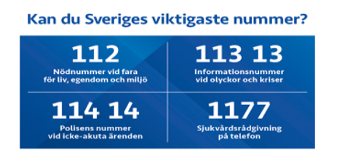

Sophämtning
Sopsortera i rätt kärl annars blir det en straffavgift av Sevab som kommer debiteras på hyresgästen.
Grovsopor så som madrasser, skor, möbler, tyger, elektronik och miljöfarligt avfall mm. skall forslas till återvinningsstation eller soptippen.
Om du känner dig osäker på sorteringen kika gärna på Sevabs hemsida.
Sortera enkelt med sorteringsguiden - sevab.com

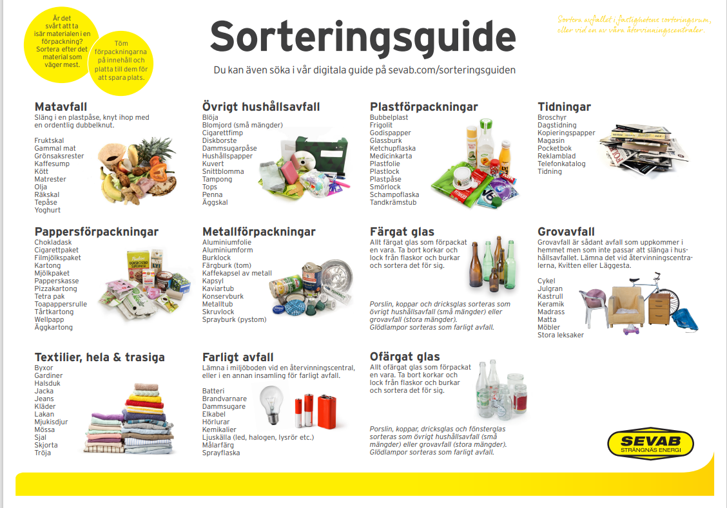

Hyran
Hyran skall betalas i förskott och betalas sista vardagen före varje kalendermånads början. Det är viktigt att hyran betalas i tid för att undvika onödiga utgifter så som påminnelseavgift 60 kr inkasso 180 kr Indrivning 650 kr + räntor. Detta kan även leda till att hyresrätten förverkas.
Om ni har frågor kring eran avi kontakta oss på mailen kontakt@malarforvaltning.se
Hyresavierna kommer kvartalsvis på er mail ifrån noreply@...
Betala enligt anvisning på avin rätt månad rätt OCR nr.
Det finns även alternativ till Autogiro kontakta oss på mailen om det önskas.

Önskas en parkeringsplats
Hör av er till ansokan@malarforvaltning.se

Om du eller en vän är behov av en större eller mindre lägenhet
Mejla oss vad ni letar efter så kanske vi har något som passar.

Nycklar
Nycklarna lämnas till ny hyresgäst enlig överenskommelse och en nyckelkvittens skrivs på. Vänligen håll koll på nycklarna! För att inte debiteras på en cylinderbyte i framtiden.

Störande grannar
Hyreslagen säger att ”hyresgästen skall väll vårda lägenheten och vad som hör till denna, samt vid dess nyttjande iaktta allt som fordras för att bevara sundhet, ordning och gott skick inom fastigheten”
Att bo i en hyresrätt innebär att visa hänsyn till varandra och tänka på att föra oväsen olämpliga tider. För den allmänna trivseln, tänk exempelvis på att inte borra och spika i väggarna sent på kvällen och om DU ska ha fest kan det vara bra att prata med dina grannar innan.
Om du har grannar som du upplever störande, skall du i första hand ta kontakt med din granne. Om problemet kvarstår Skall du kontakta oss så vi gemensamt kan hitta en lösning. Det är mycket allvarligt att få klagomål och det i sin tur kan leda till att hyresgästen förlorar rätten till sitt boende. Vid problem som är svåra att lösa är det viktigt att du antecknar vem som stört dig och vid vilka datum & tidpunkter. Kan vi inte lösa problemet lämnas ärendet vidare till hyresnämnden.

Renovering
Går du i renoveringstankar och undrar över om du kan få renovera lägenheten. Ta då kontakt med oss innan, vi kan avgöra om din lägenhet har renoveringsbehov.
Vill du själv renovera ytskikt så som målning, tapetsering eller golvläggning skall det utföras fackmannamässigt. Färgvalen ska vara ljusa och neutrala färger. Var rädd om golv, tak och väggar om planscher skall sättas upp får det ej göras med tejp eller häftmassa. Tänk på att om man skadar tapeter eller målningar får man återställa lägenheten när man flyttar i ursprungligt skick.
Tips på tavelkrokar som gör mindre åverkan på väggar.
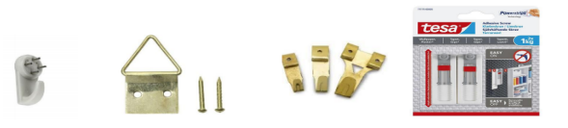
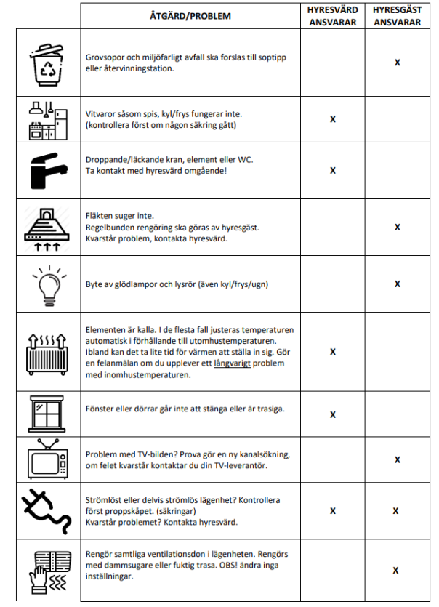
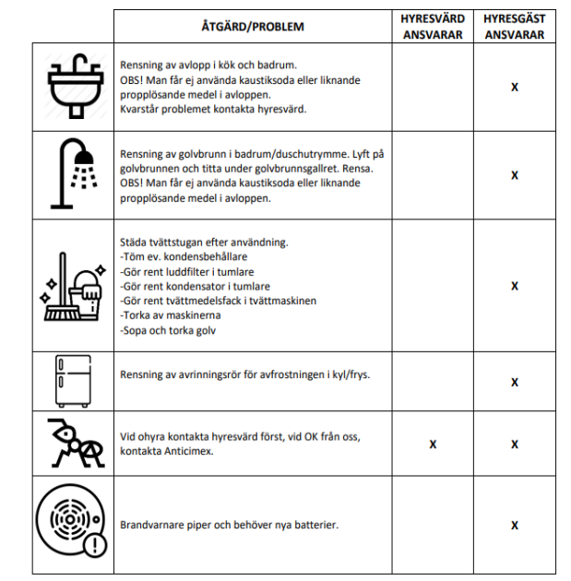

Följ oss på 

